Институт информационных технологий
наименование института (факультета)
МПО ЭВМ
наименование кафедры
Проектирование и администрирование баз данных
наименование дисциплины в соответствии с учебным планом

ЛАБОРАТОРНАЯ РАБОТА № 1
Развёртывание и настройка клиент-серверной архитектуры:
1) сервер (на виртуальной машине) с базой данных Oracle XE;
2) клиент (на хост-машине) Oracle SQL Developer.

Исполнитель
студент __1ПИб-02-1оп-22__
группа
_Микуцких Г. А.___
Фамилия, имя, отчество
Руководитель _Селяничев О.Л.___
Ф.И.О. преподавателя
Оценка ________________________
Подпись ________________________

_2026_ год

0. Схема клиент-серверной архитектуры (рис. 0)
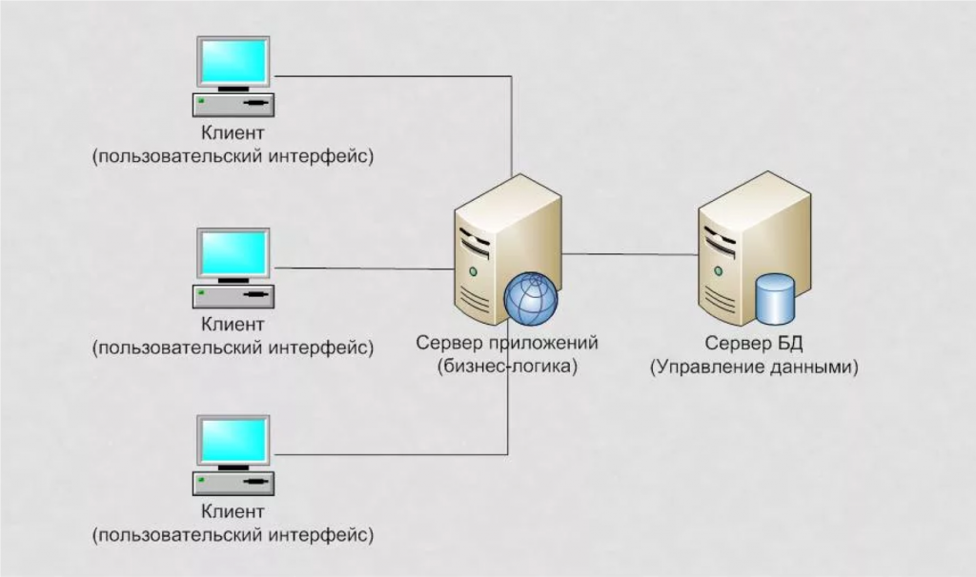
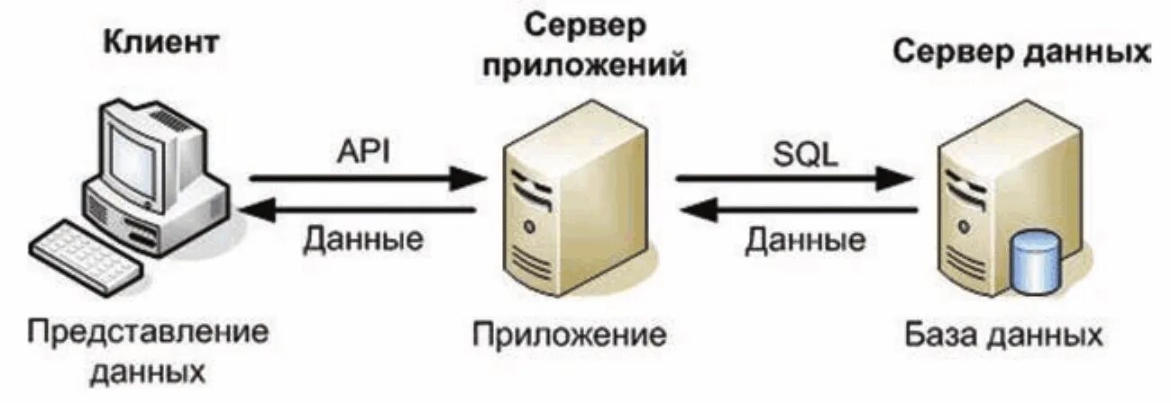
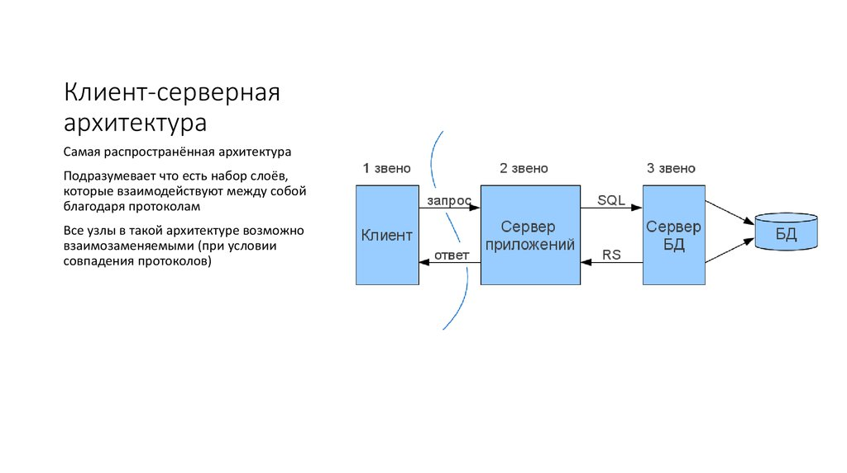
Рис. 0. Пример схемы клиент-серверной архитектуры

Лдттлотолтлто

1. Установить виртуальную машину (https://www.virtualbox.org/: недоступно на территории РФ без средств обхода блокировок).
Oracle VirtualBox — это бесплатное кроссплатформенное ПО для виртуализации с открытым исходным кодом, которое позволяет создавать и запускать виртуальные машины на одном физическом компьютере. Это позволяет одновременно использовать несколько ОС (например, Windows, Linux, macOS, IBM и др.) в качестве "гостей" поверх основной (хостовой). Он полезен для тестирования ПО, обучения и безопасной работы с незнакомыми файлами.
Пример интерфейса Oracle VirtualBox представлен на рис. 1.
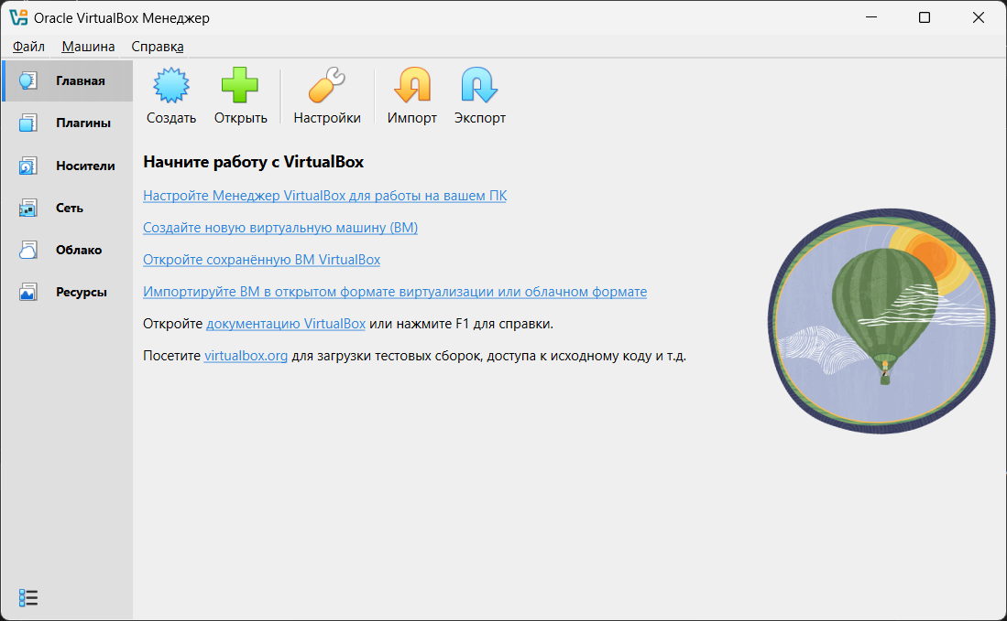
Рис. 1. Пример главного окна Oracle VirtualBox

2. Установка Windows 7 на виртуальную машину.
Процесс установки образа Windows 7 представлен на рис. 2-7.
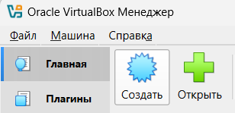
Рис. 2. «Создать…»

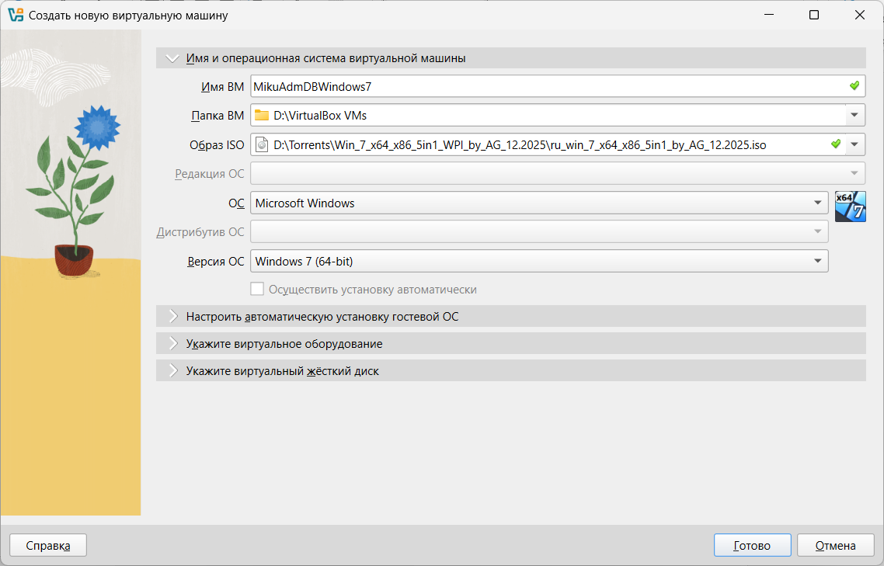
Рис. 3. Настроен объект виртуальной машины
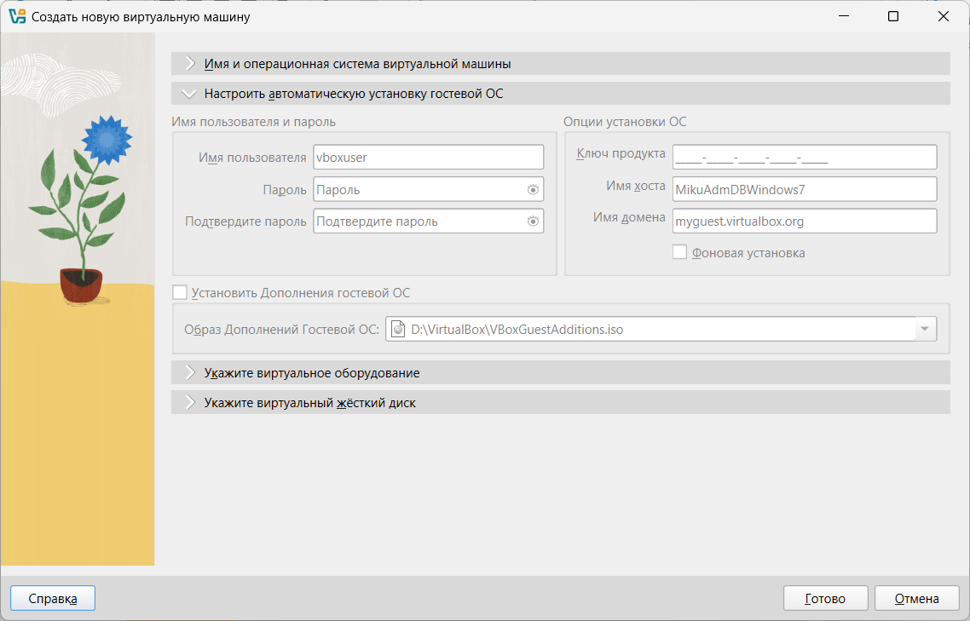
Рис. 4. Настроен пользователь гостевой ОС (недоступно)
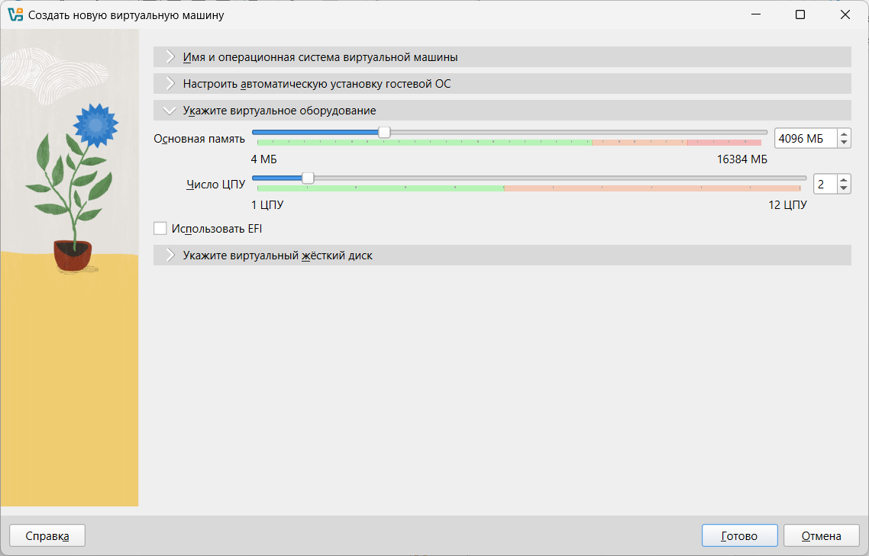
Рис. 5. Настроено «оборудование» гостевой ОС
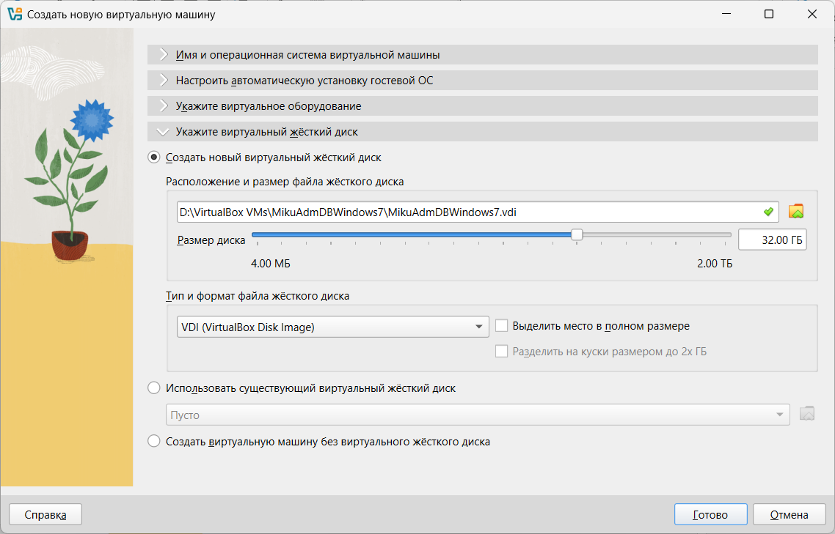
Рис. 6. Настроен образ гостевой ОС

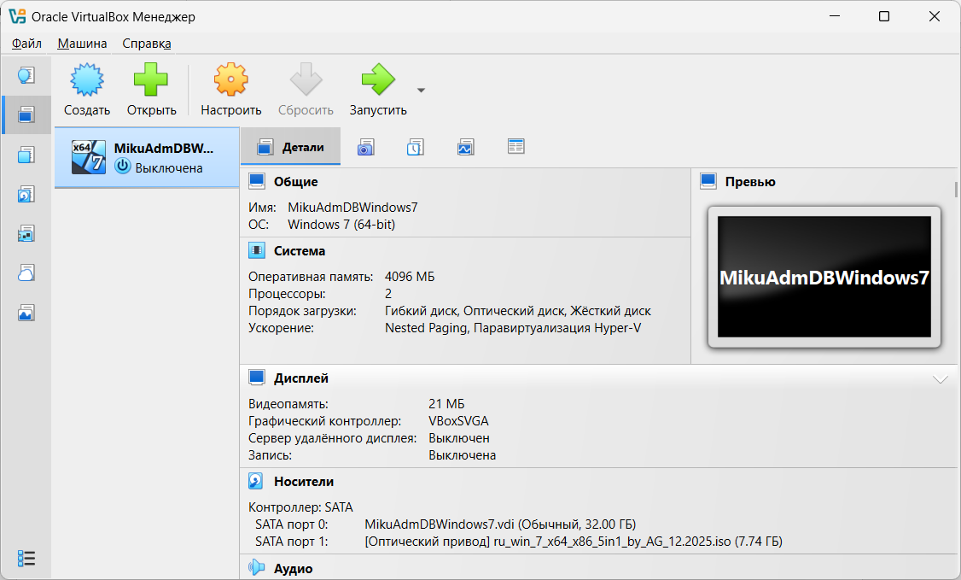
Рис. 7. Пример настроенной гостевой ОС

Нажато «Запустить». Пример этапов установки виртуальной Windows 7 представлен на рис. 8-11
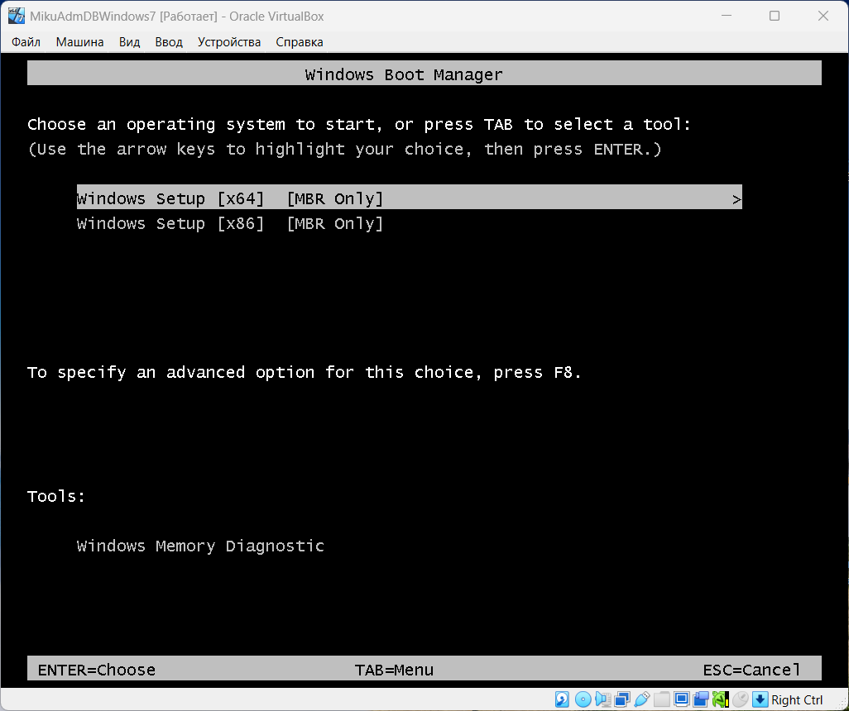
Рис. 8. Выбрано «Windows Setup [x64]»

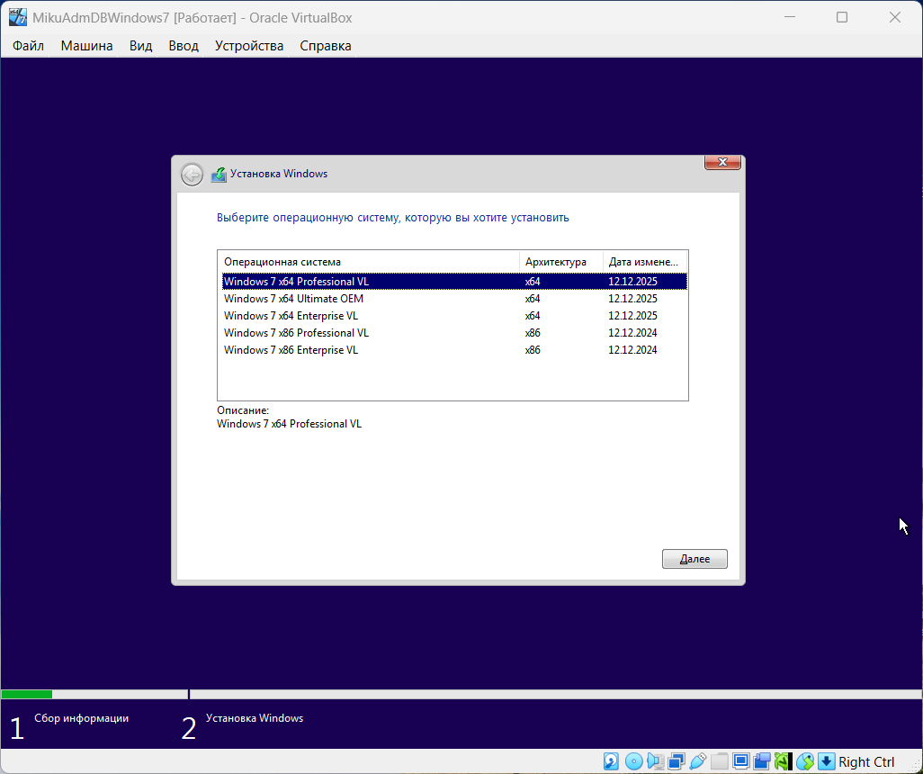
Рис. 9. Выбрано Windows 7 x64 Professional VL

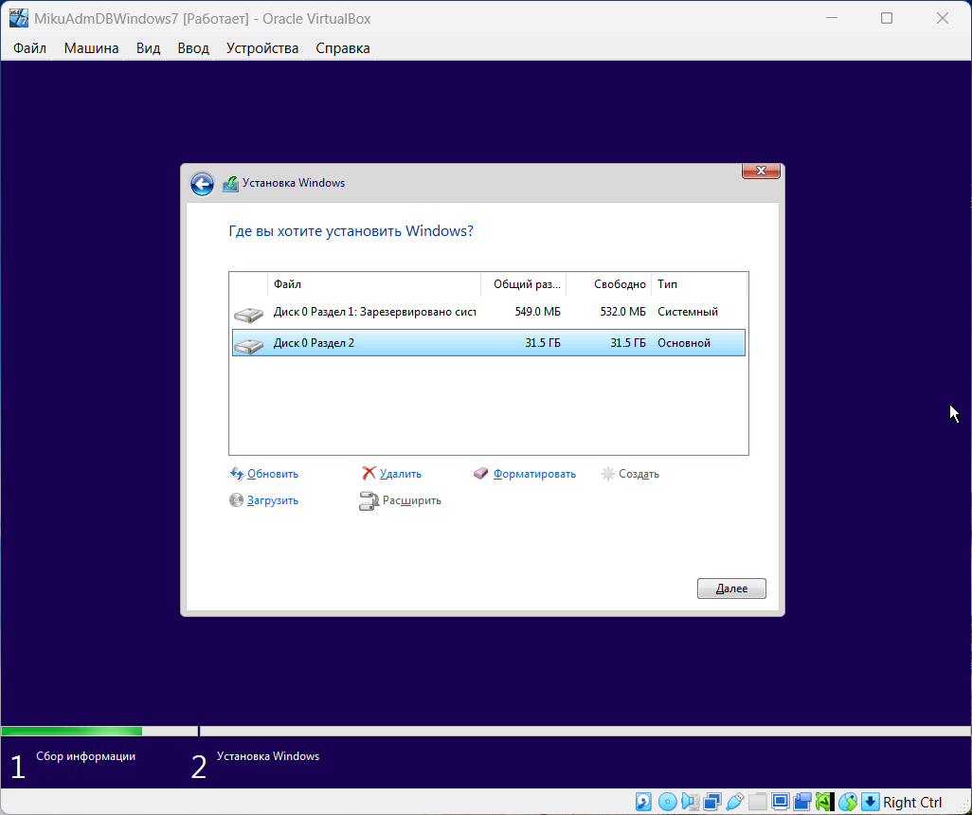
Рис. 10. Создан раздел под ОС

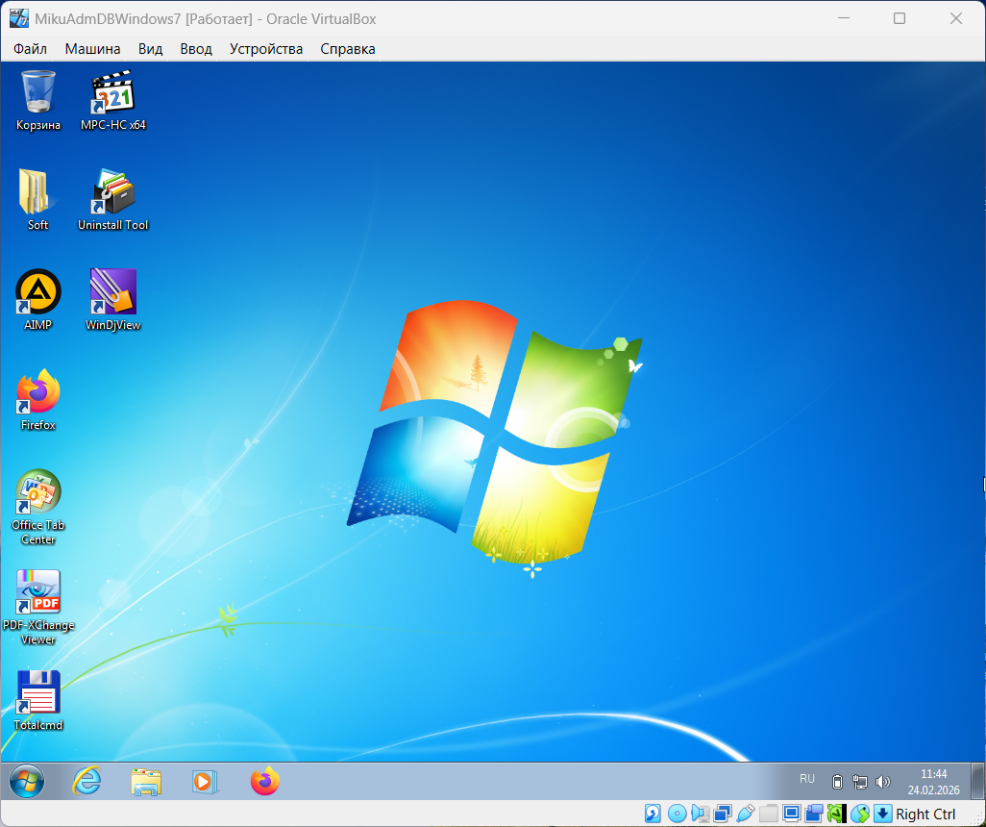
Рис. 11. Рабочий стол гостевой ОС

3. Подключение папки с хостовой ОС на гостевую ОС (рис. 12-18).
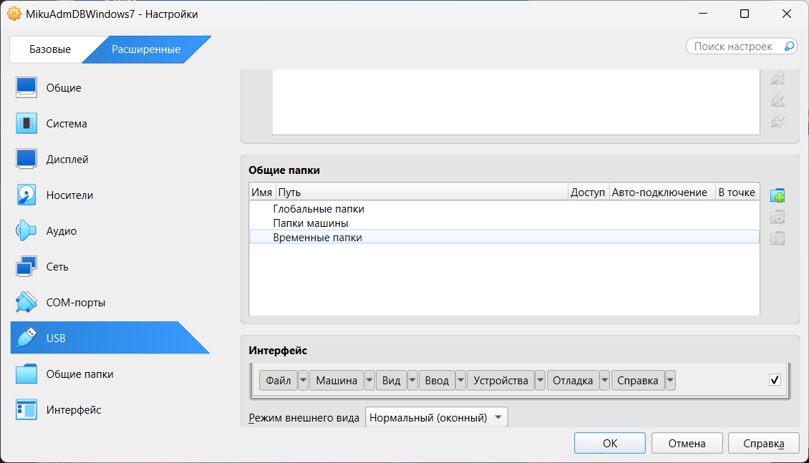
Рис. 12. «Настройки ВМ» → «USB» → «Общие папки» → «Добавить…»

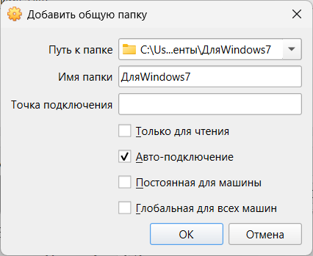
Рис. 13. Указаны путь до папки Хоста «ДляWindows7» и авто-подключение

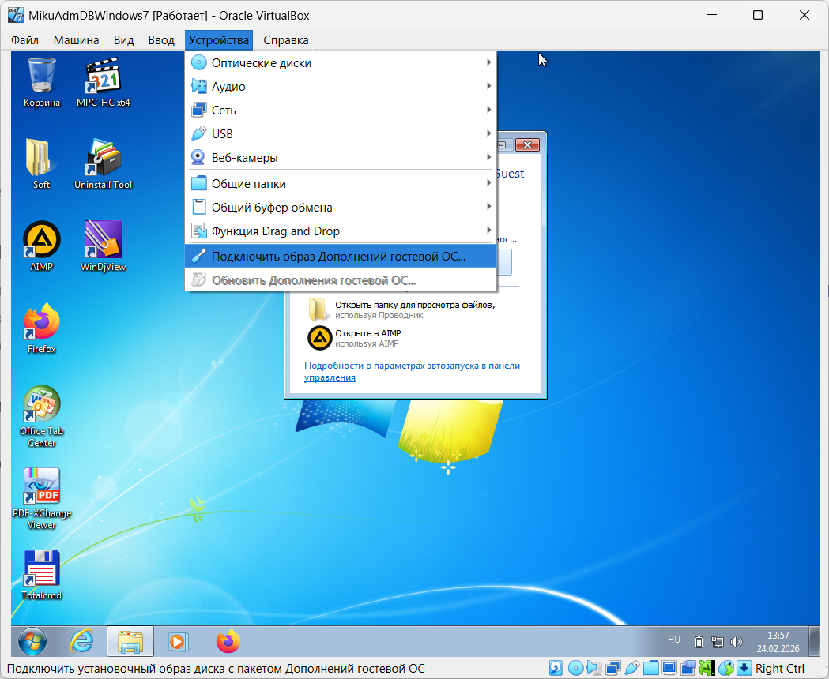
Рис. 14. «Устройства» → «Подключить образ Дополнений гостевой ОС…»

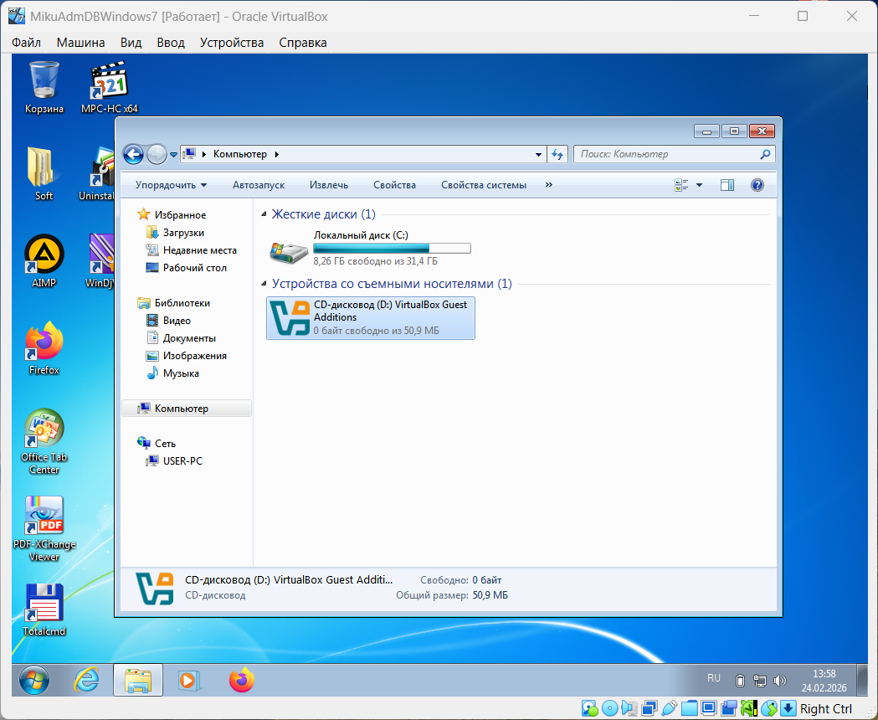
Рис. 15. Появился виртуальный диск Дополнений гостевой ОС

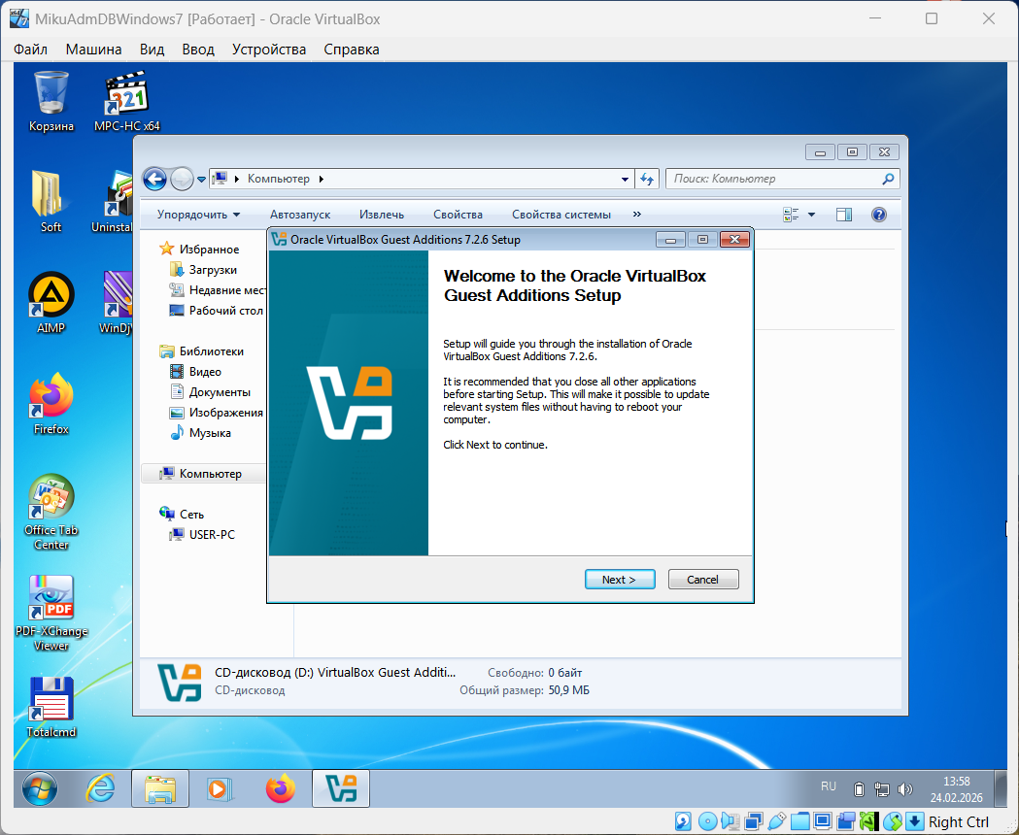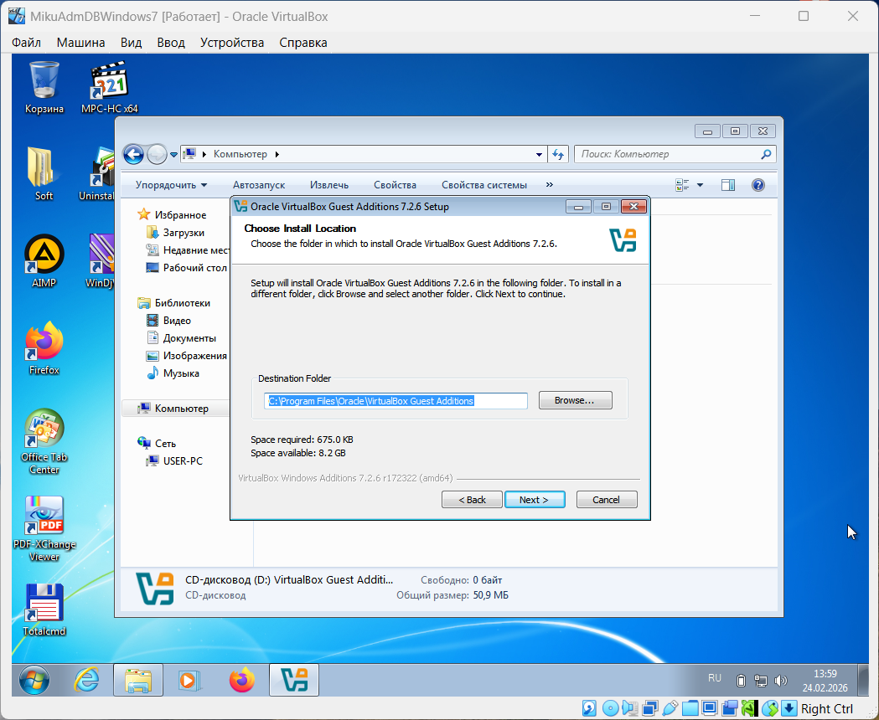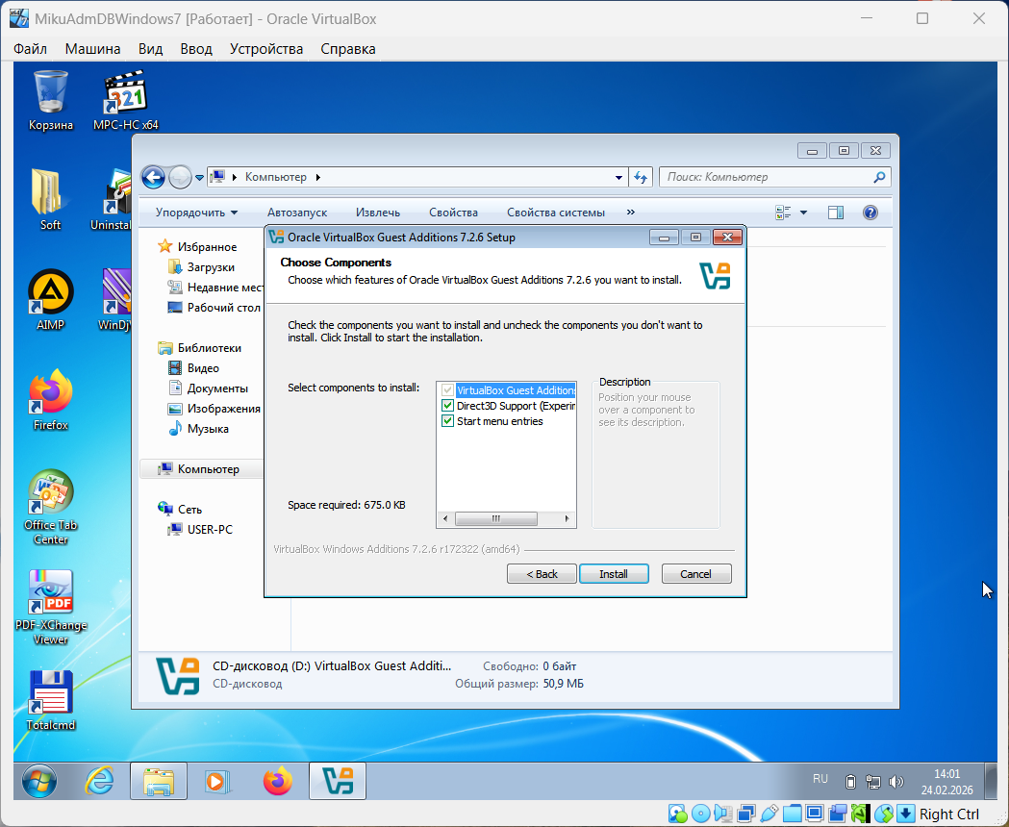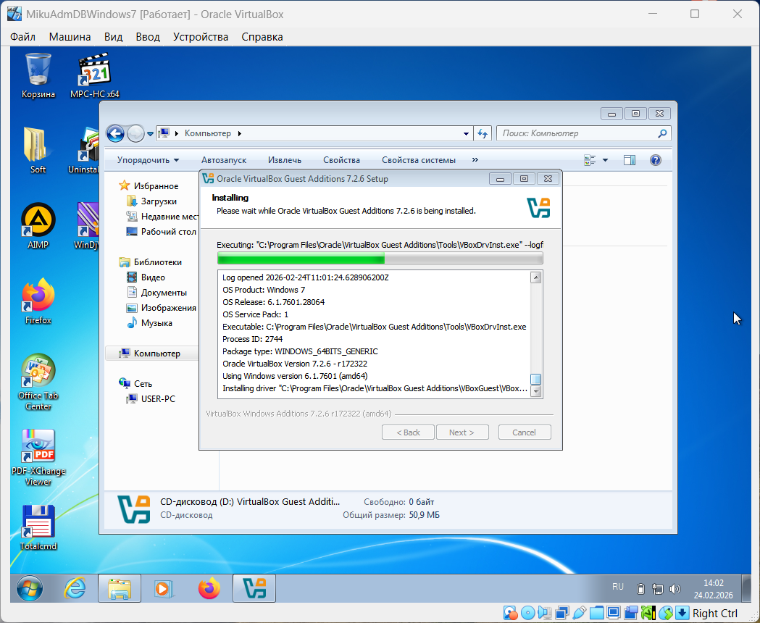
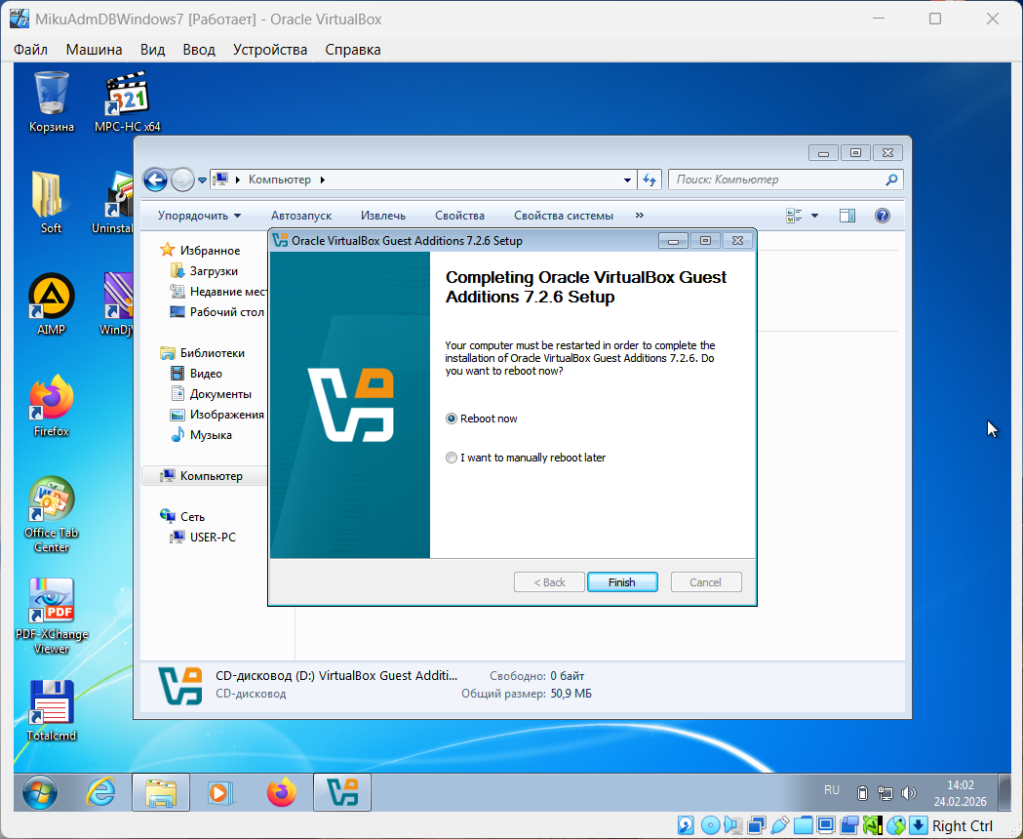
Рис. 16. Этапы установки «Дополнений гостевой ОС»

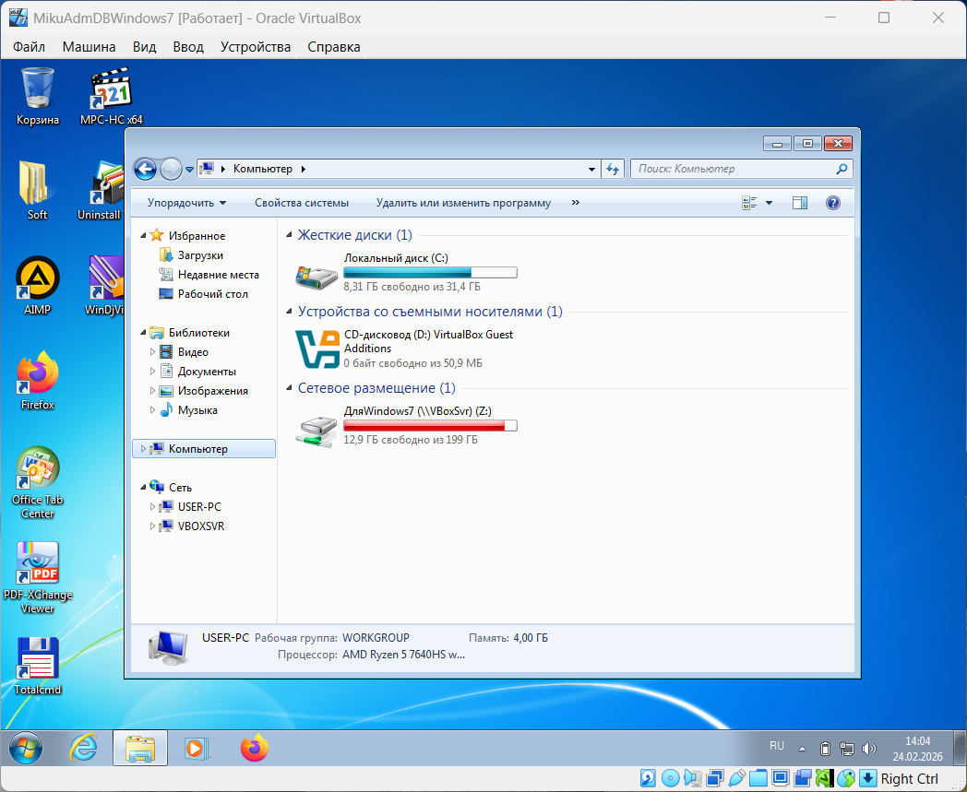
Рис. 17. Папка Хоста «ДляWindows7» видна Гостю

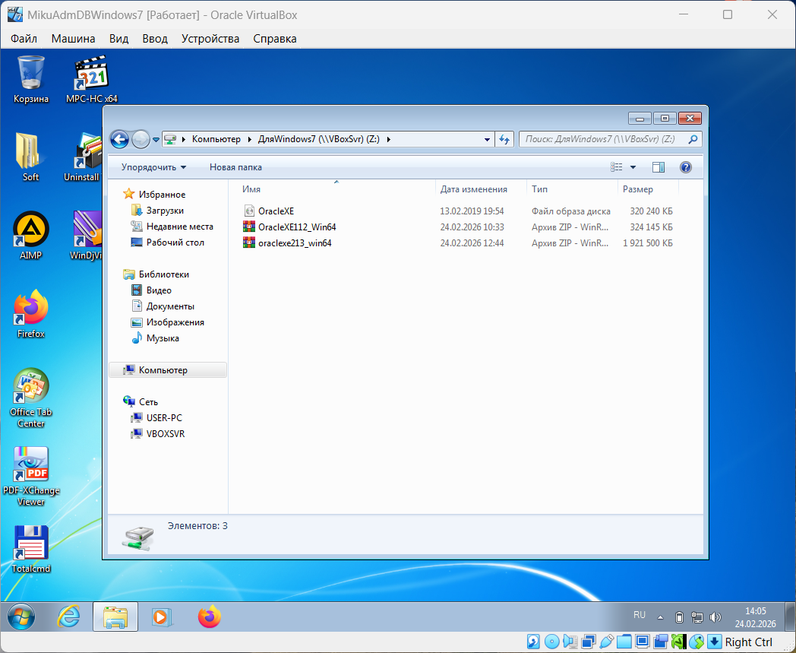
Рис. 18. Примерное содержимое папки Хоста

4. Установка Oracle Database Express Edition.
Пример источника для скачивания «Oracle XE 21c» и «SQL Developer» из России: https://dzen.ru/a/YtavMze3EHh6LUlX (дата обращения: 24.02.26). Прямая ссылка на «Oracle XE 21c»: https://disk.yandex.ru/d/R4oknx78CFFa1A (дата обращения: 24.02.26). Прямая ссылка на «SQL Developer»: https://disk.yandex.ru/d/kudg92rsYrio9A (дата обращения: 24.02.26).
Для установки Oracle XE был использован образ, который можно взять согласно способу из пункта 3, так и подключить образ средствами VirtualBox как виртуальный оптический диск (рис. 19-20).
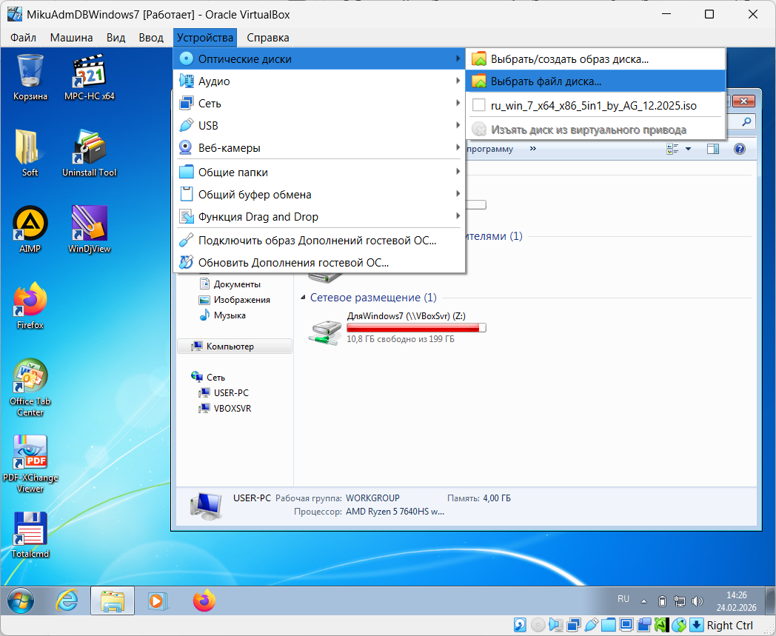
Рис. 19. «Устройства» → «Оптические диски» → «Выбрать файл диска…»

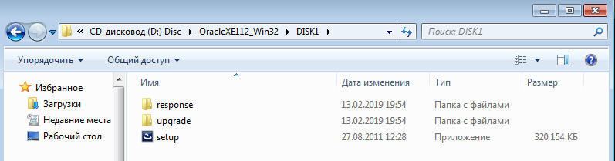
Рис. 20. Пример содержимого образа установки Oracle XE 11g

Примерные этапы установки Oracle XE 11g представлены на рис. 21-24.
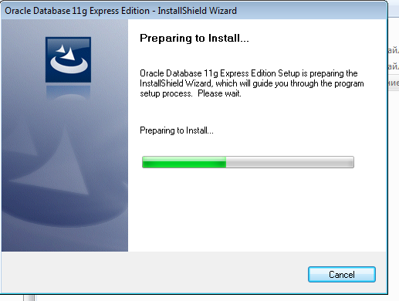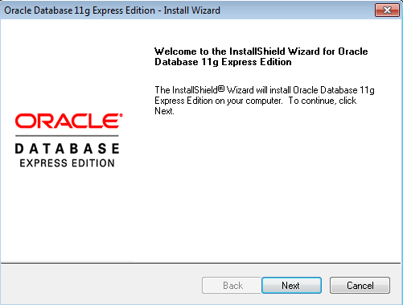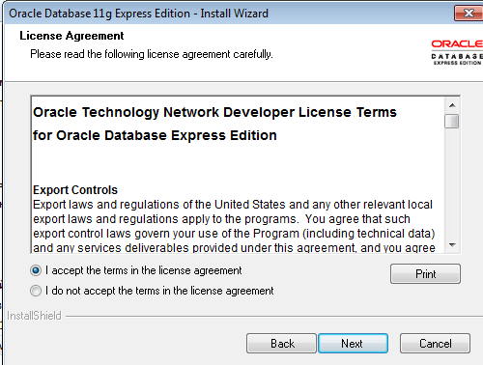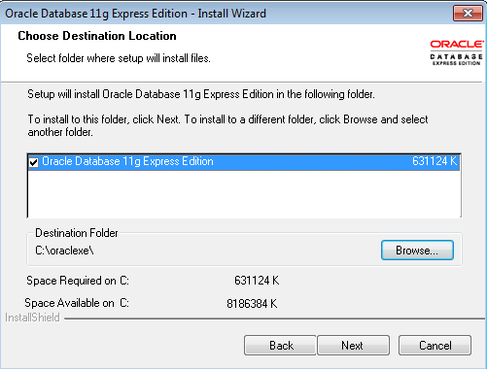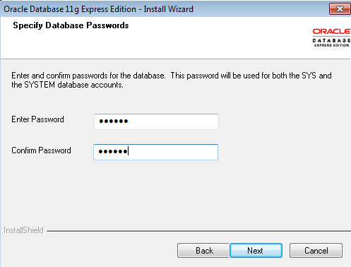
Рис. 21. При установке задан пароль «system»

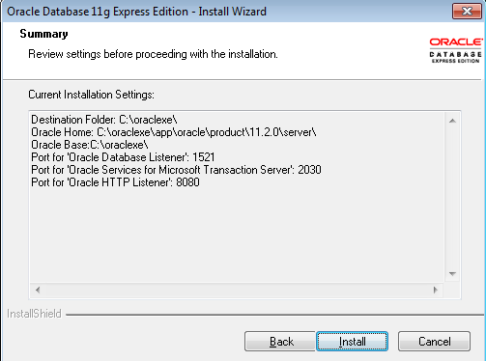
Рис. 22. Окно путей установки и прослушиваемых портов сервисов (нас интересует порт 8080 web-интерфейса и порт 1521 базы данных)

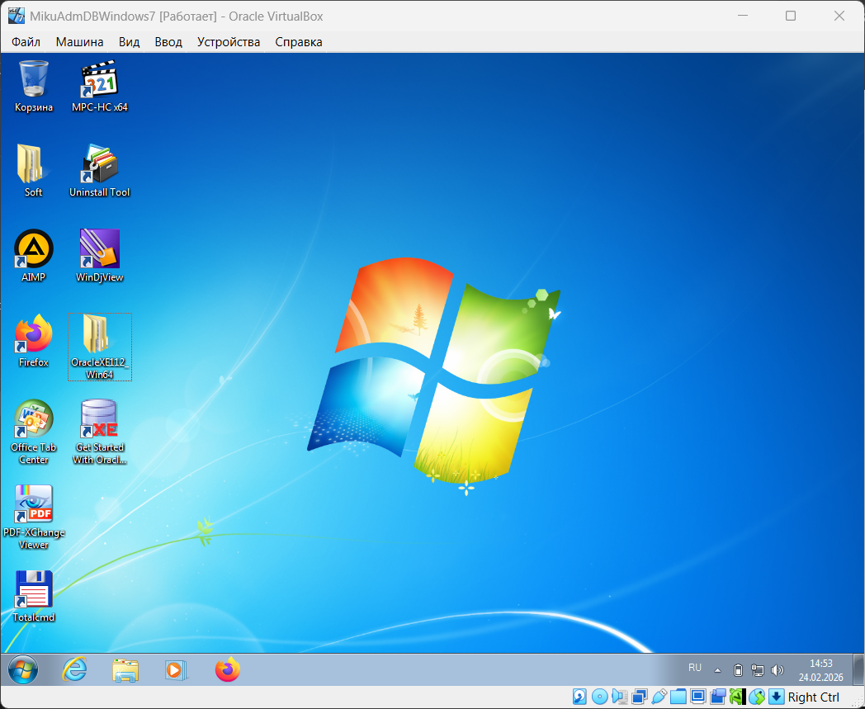
Рис. 23. На рабочем столе появился ярлык «Get Started With Oracle…» (необходима перезагрузка)

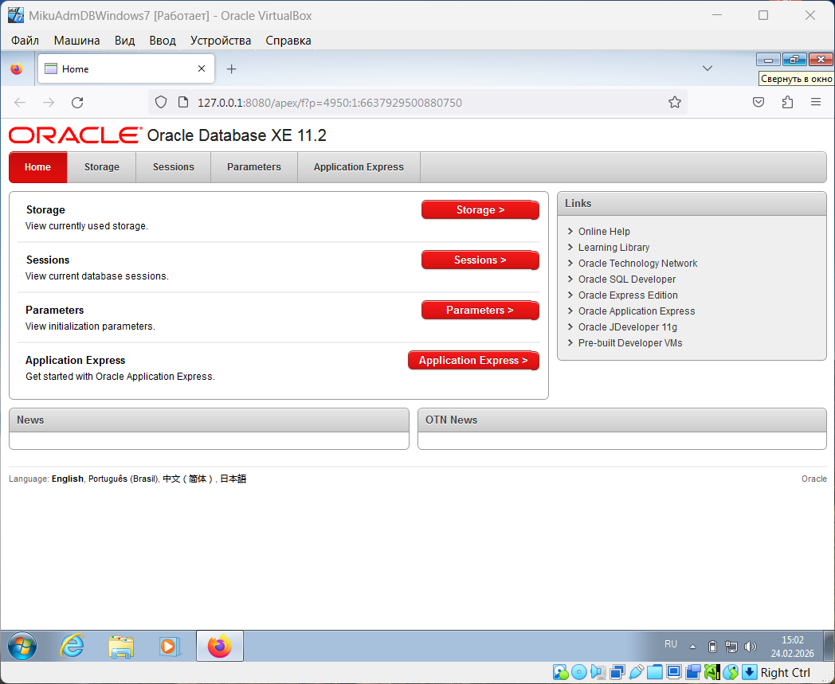
Рис. 24. Переход по ярлыку открывает домашнюю страницу Oracle Database XE

5. Настройка сетевого соединения на виртуальной машине.
Примерные этапы создания и проверки виртуальной сети на гостевой ОС представлены на рис. 25-32.
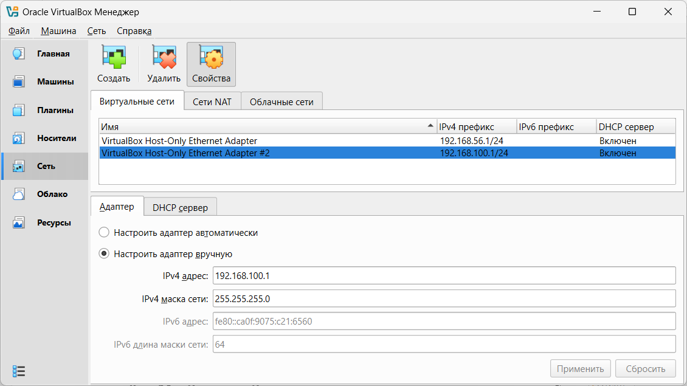
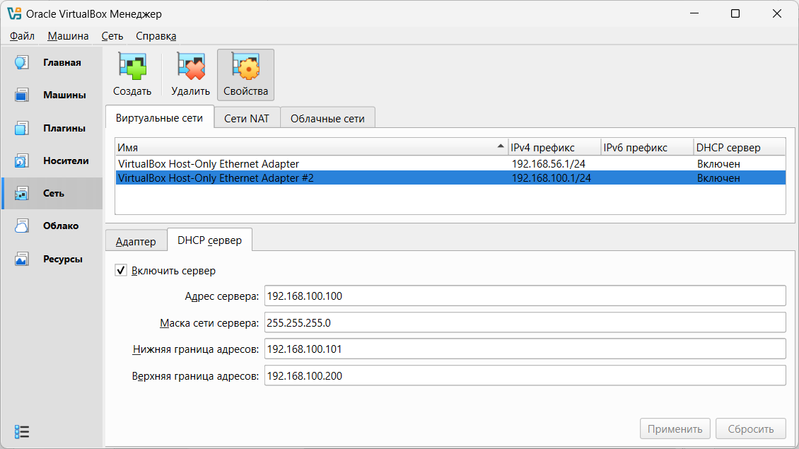
Рис. 25. «Сеть» → «Создать» → создана и настроена виртуальная сеть

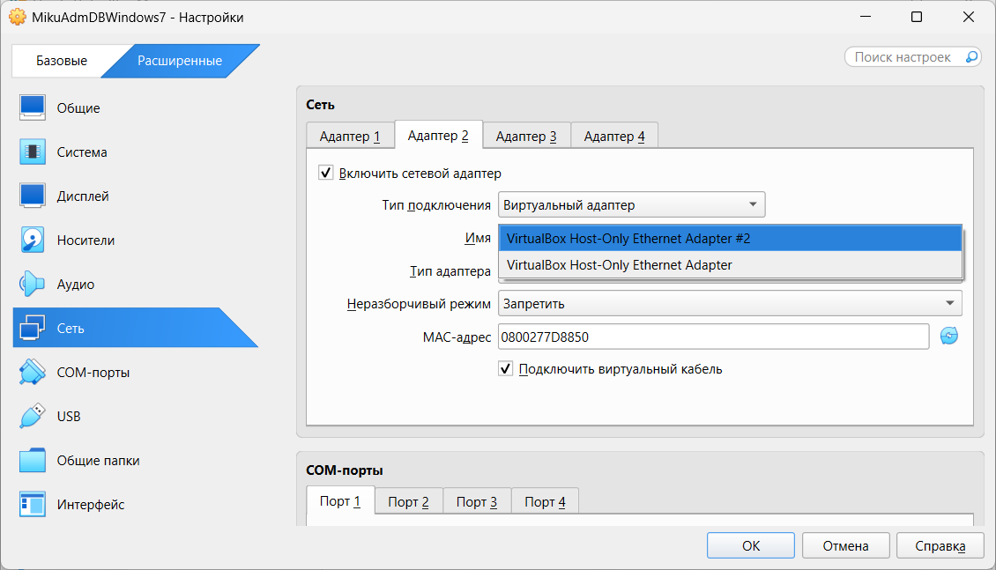
Рис. 26. «Настроить» (см. рис. 7)→«Расширенные»→«Сеть»→ пример настроек виртуального адаптера (нужно выбрать из писка созданную ранее вирт. сеть)

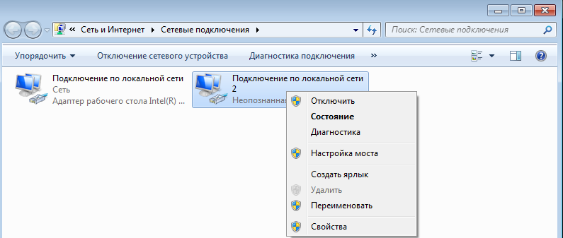
Рис. 27. Гостевая ОС → «Сетевые подключения» → «Свойства» адаптера 2

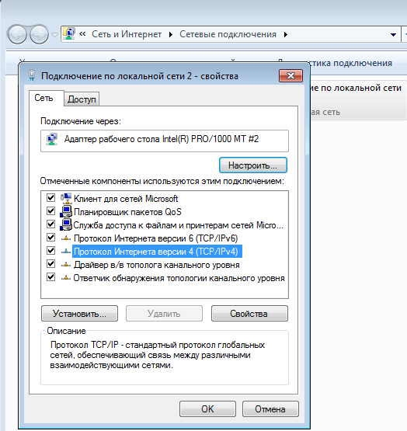
Рис. 28. «…IPv4» → «Свойства

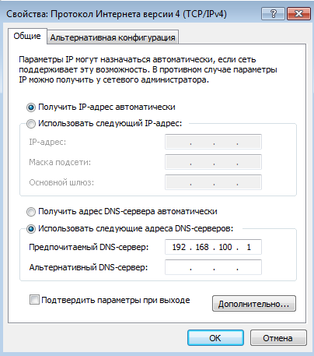
Рис. 29. Указан адрес DHCP-сервера в качестве DNS

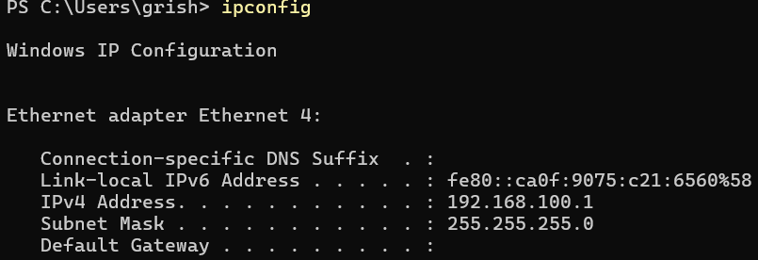
Рис. 30. Адрес виртуального сетевого адаптера на хостовой ОС

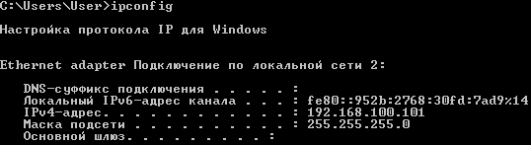
Рис. 31. Адрес сетевого адаптера внутри гостевой ОС

По умолчанию IP-адрес сетевого адаптера внутри гостевой ОС установлен как 192.168.100.101, однако можно установить свой статический IP-адрес по этапам рис. …-…
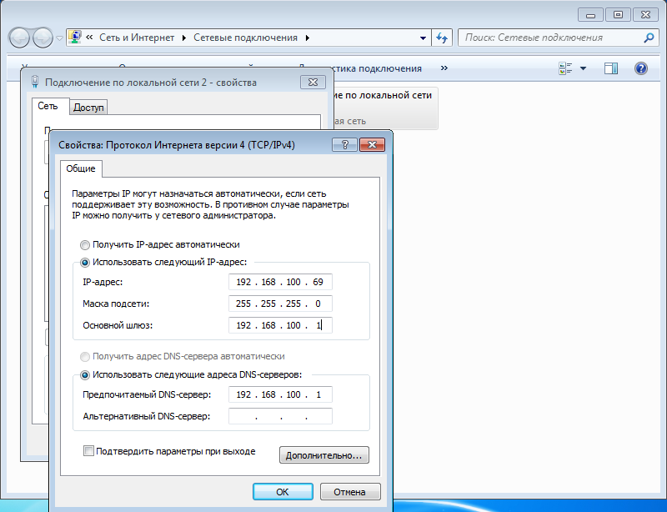
Рис. 32. Пример конфигурации статического IP-адреса

Необходимо отключить брандмауэр внутри Гостя для возможности связи Хоста с Гостем (рис. 33).
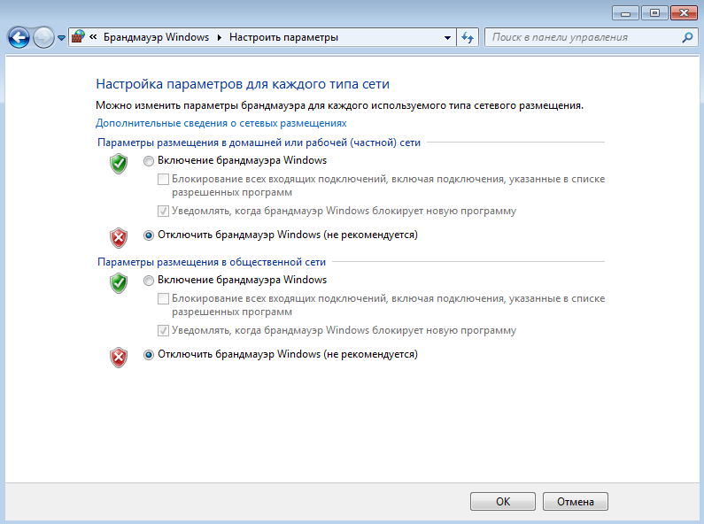
Рис. 33. Пример окна брандмауэра
Для проверки связи между Хостом и Гостем использован «ping» (рис. 34-35).
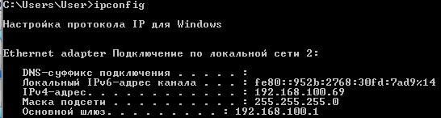
Рис. 34. Статический адрес сетевого адаптера Гостя: 192.168.100.69

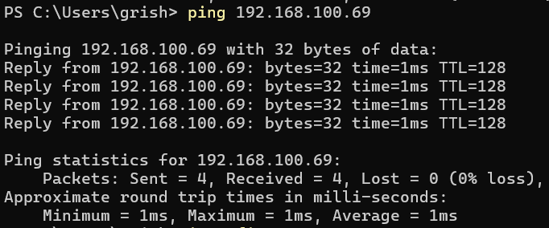
Рис. 35. На Госте проверен статический адрес 192.168.254.105

Утилита «ipconfig» не видит напрямую адрес гостевой ОС, однако мы можем к ней обращаться после отключения брандмауэра.

6. Установка «SQL Developer»
Для взаимодействия с базой данных можно использовать «SQL Developer», распакованный из ранее скачанного архива (пункт 4). Этапы установки соединения с базой данных представлены на рис. 36-41.
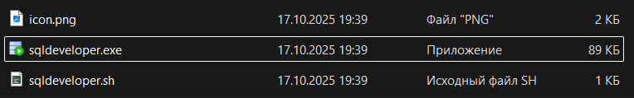
Рис. 36. Файл «sqldeveloper.exe»

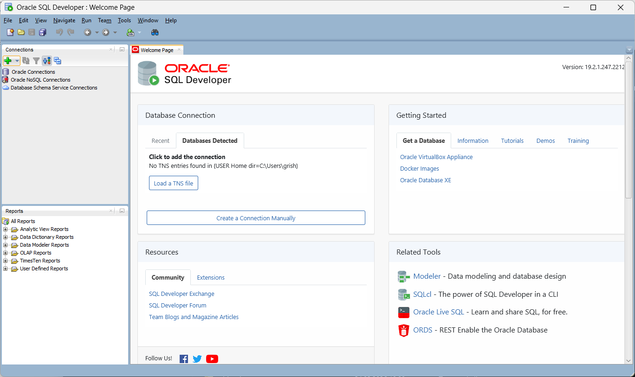
Рис. 38. Общий вид главного рабочего окна «SQL Developer»

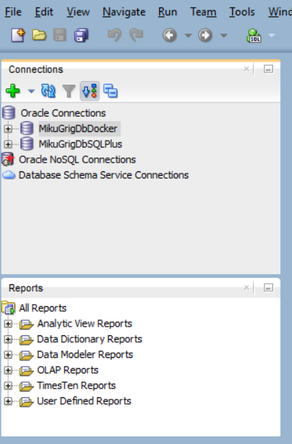
Рис. 39. Блоки информации о текущих подключениях и отчётах

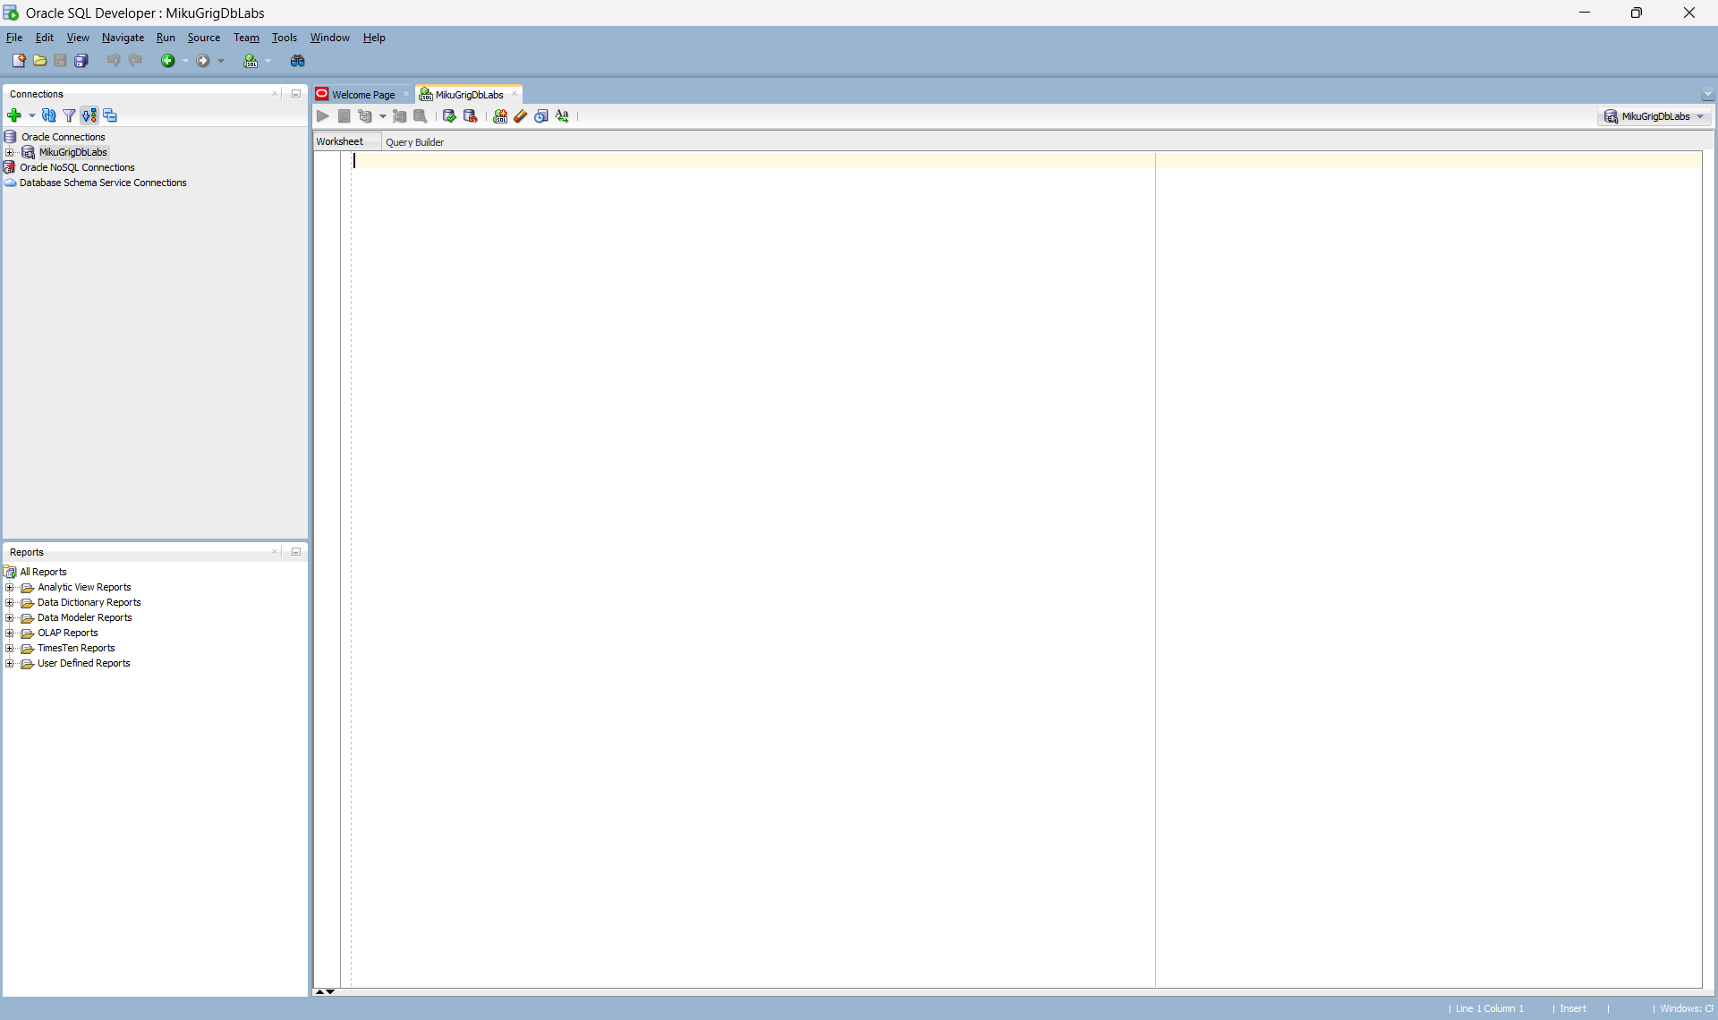
Рис. 40. Кнопка создания нового подключения «➕»

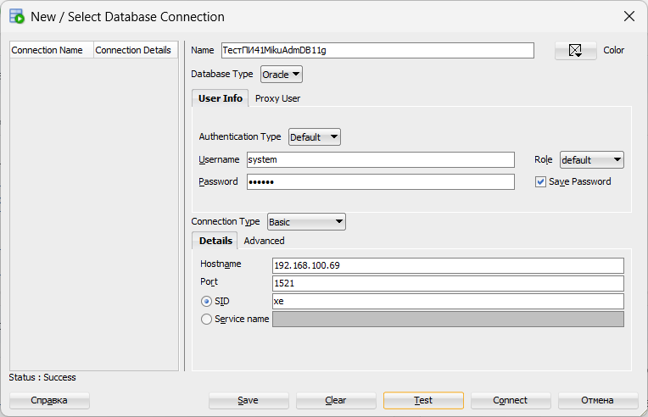
Рис. 41. Примерная конфигурация подключения к БД
(имя: «system», пароль: «system»), статус: success

В центре рабочего пространства расположена среда написания и исполнения sql-команд (рис. 42).
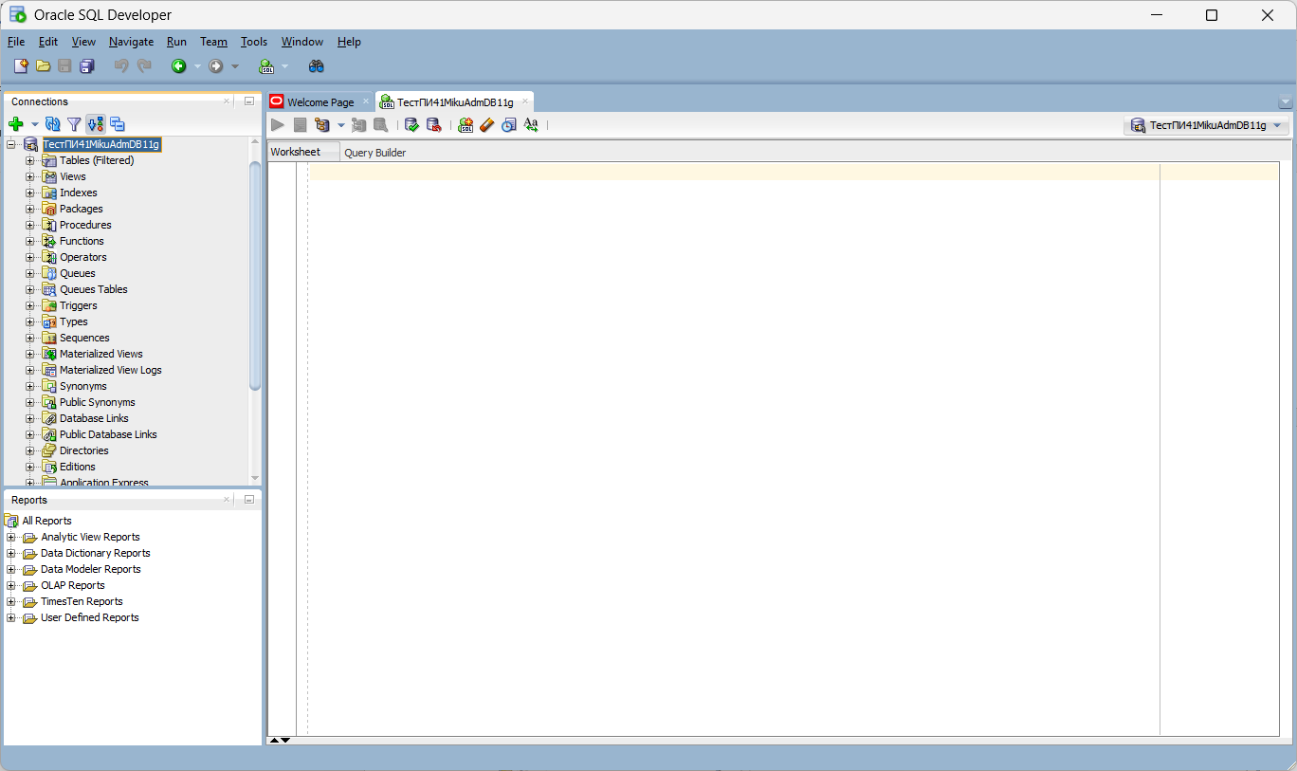
Рис. 42. Пространство написания sql-команд

